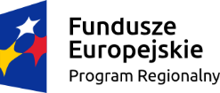 | 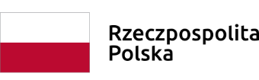 | 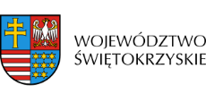 | 

Spotkanie informacyjne
Departament Wdrażania Europejskiego Funduszu Społecznego

Urząd Marszałkowski Województwa Świętokrzyskiego

Możliwości wsparcia projektów w konkursach ogłaszanych w 2018 roku

w ramach 8 i 9 osi priorytetowej

Regionalnego Programu Operacyjnego Województwa Świętokrzyskiego 2014-2020

Termin: 5.02.2018 r., godz. 10⁰⁰
Miejsce: Filharmonia Świętokrzyska, sala koncertowa
ul. S. Żeromskiego 12 w Kielcach

Program:

10⁰⁰ Powitanie uczestników spotkania i słowo wstępne
Marszałek Województwa Świętokrzyskiego – Adam Jarubas

10¹⁰ Wprowadzenie w tematykę wsparcia udzielanego w ramach osi 8 i 9 RPO
Członek Zarządu Województwa Świętokrzyskiego – Piotr Żołądek

10²⁰ Stan wdrażania Regionalnego Programu Operacyjnego w ramach osi 8 „Rozwój edukacji i aktywne społeczeństwo” oraz osi 9 „Włączenie społeczne i walka z ubóstwem”
Dyrektor Departamentu Wdrażania EFS UM WŚ – Aleksandra Marcinkowska

10⁵⁰ Możliwości dofinansowania działań edukacyjnych w ramach konkursów RPO, ogłaszanych w 2018 r.
Przedstawiciel Oddziału Strategii Departamentu Wdrażania Europejskiego Funduszu Społecznego

11²⁰ Przerwa kawowa

11⁵⁰ Możliwości dofinansowania działań z obszaru włączenia społecznego w ramach konkursów RPO, ogłaszanych w 2018 r.
Przedstawiciel Oddziału Strategii Departamentu Wdrażania Europejskiego Funduszu Społecznego

12²⁰ Możliwości dofinansowania projektów prozdrowotnych w ramach konkursów RPO, ogłaszanych w 2018 r.
Przedstawiciel Oddziału Strategii Departamentu Wdrażania Europejskiego Funduszu Społecznego

12⁵⁰ Podsumowanie oraz pytania i odpowiedzi

13²⁰ Zakończenie spotkania

